# 環境安裝篇

# Windows-命令提示字元教學(上)

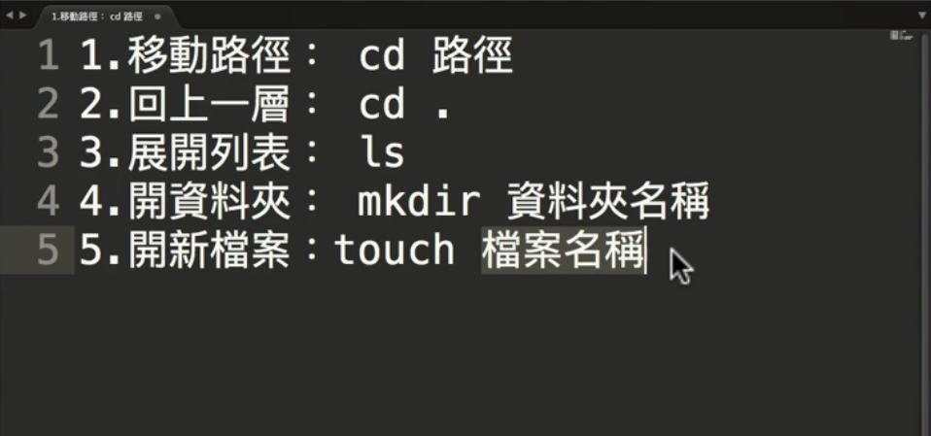

# Git 環境設定

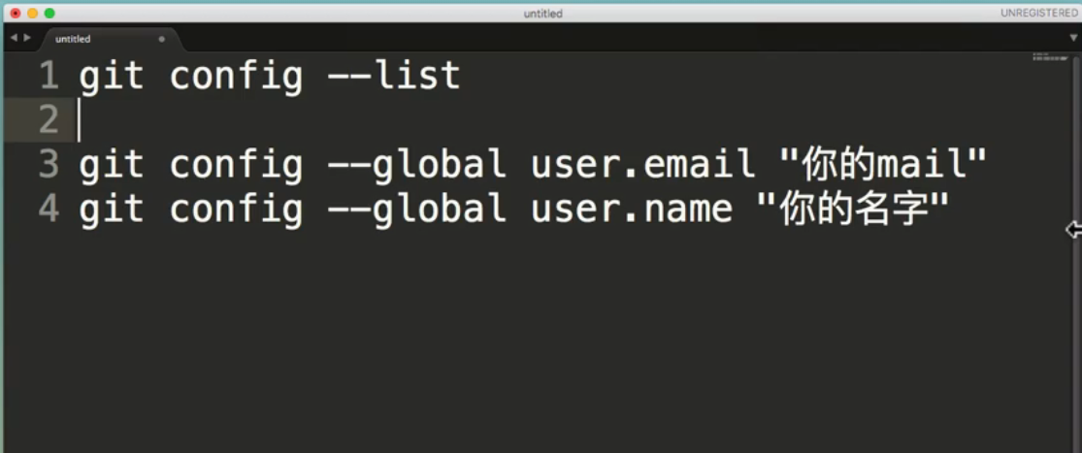

git config --global user.email "hyu14116@gmail.comm"

git config --global user.name "Howie"

git init : 安裝本地數據庫

# Git 基礎操作篇

# 基礎指令教學流程

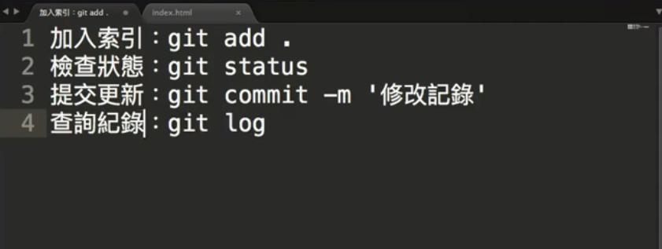

# gitignore - 忽略檔案

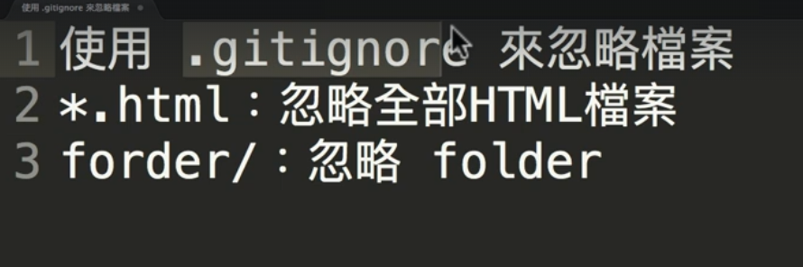

Github忽略檔案內容參考:

<https://github.com/github/gitignore>

# 工作狀態還原技巧分享

